Likabehandlingsplan för
solstigens förskola

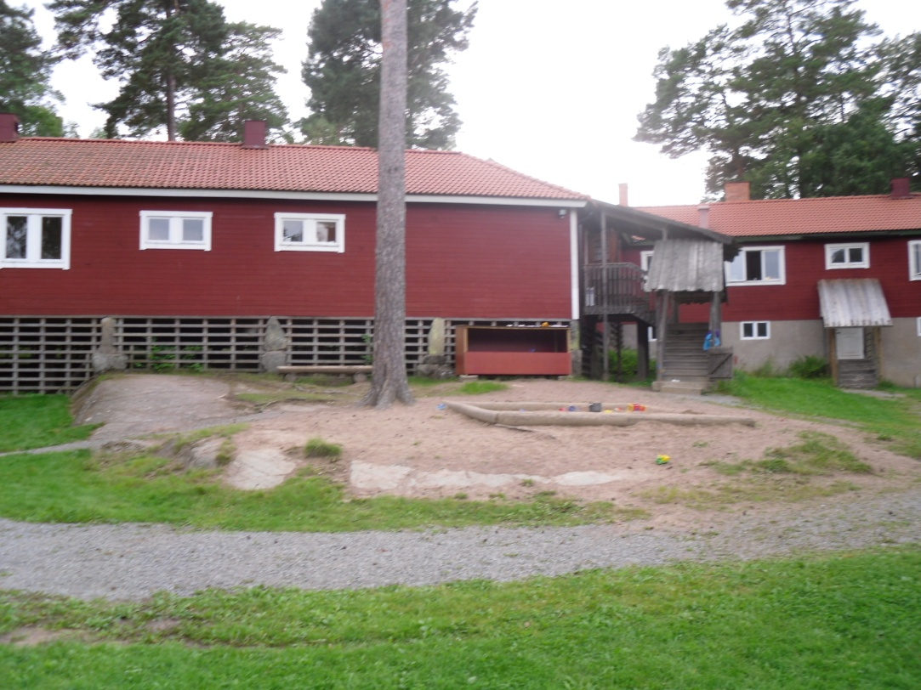

HT 2015 – VT 2016

Inledning
Syftet med likabehandlingsplanen är att främja barns lika rättigheter oavsett kön, etnisk tillbehörighet, religion eller annan trosuppfattning, sexuell läggning hos någon anhörig eller funktionsnedsättning eller för annan kränkande behandling.
En trygg miljö i förskolan är en förutsättning för att barn ska kunna utvecklas.

Mål och Ansvar
Mål:
- Alla barn, föräldrar och personal skall medverka till att förebygga, upptäcka och stoppa kränkningar.
- Förskolan ska vara en lugn och harmonisk plats där alla som vistas känner trygghet.
- Alla på förskolan skall bidra till ett arbetsklimat som präglas av respekt, omtanke, hjälpsamhet och vänlighet.
Ansvar:
- Förskolechefen ansvarar för att rutiner för hur förskolan agerar finns i en likabehandlingsplan och att den revideras en gång per läsår.
- Förskolechefen ansvarar för utredningar där personal misstänks kränka barn.
- Pedagoger på förskolan ansvarar för det konkreta arbetet i fall av mobbning, trakasserier och annan kränkande behandling mellan barn.
- Pedagogerna ansvarar för att för att en utredning kommer till stånd och för dokumentation och uppföljning tills ärendet eventuellt överlämnas till förskolechef.
- Pedagoger ska informera förskolechef om kränkningar mellan personal och barn.
- Pedagoger på förskolan, ansvarar för att åtgärda systematisk kränkande behandling.
- Önskvärt att föräldrar meddelar förskolan om de får vetskap om kränkande behandling skett på förskolan.

Nulägesanalys
På förskolan har vi 35 barn i åldern 1-5 år.
Utifrån den dagliga kontakten, enkät och egna observationer:
- Får vi en bild av att både barn och föräldrar är nöjda med vår förskola och känner sig trygga med verksamheten och personalen.
- Vi arbetar dagligen med normer och värden, vad som är rätt och fel i bemötandet av varandra.
- Med tanke på barnens låga ålder, förekommer dagligen små konflikter, något som får räknas som en normal del i barnens utveckling. Större konflikter undviks genom närvarande pedagoger i barnens aktiviteter.

Mål 2013-2014 och åtgärder.

Utifrån analysen av nuläget ska vi under kommande verksamhetsår arbeta mot nedanstående mål.
- Alla ska trivas på förskolan
Vi pedagoger är lyhörda för barn, föräldrar och kollegor. Vi ser varje barn och deras behov och hjälper dem förstå lekkoder och visa hänsyn.

- Ingen ska känna sig kränkt i förskolan
Pedagogerna ska tänka på hur man uttrycker sig så att ingen upplever detta som kränkande. Om en situation uppstår som är kränkande eller som barnen upplever orättvist diskuterar vi detta med berörda barn. Öka förståelsen för att deras ord kan skada.
En tillsägelse behöver inte vara en kränkning.

Definitioner
Kränkande behandling
Ett kränkande uppträde kan vara
- Fysiska(slag, knuffar)
- Verbala(hot, svordomar, öknamn)
- Psykosociala(utfrysning, uteslutning, blickar, alla går när man kommer)
Kränkande behandling kan delas in i
- Trakasserier
- Annan kränkande behandling
Trakasserier Annan kränkande
Är kränkande behandling som har Är uppträdanden som - utan att
Samband med: vara trakasserier – kränker ett
- Utseende barns värdighet
- Etnisk tillhörighet
- Religion eller annan trosuppfattning
- Funktionsnedsättning
- Könsidentitet och könsuttryck
- Ålder
Både barn och personal kan göra sig skyldiga till trakasserier. Det är trakasserier även när barnen kränks på grund av en förälders sexuella läggning, funktionshinder.
Mobbning: Mobbning är när barnet vid upprepande tillfällen under viss tid blir utsatt för kränkande behandling av en eller flera personer.
Direkt diskriminering: Med direkt diskriminering menas att barn behandlas sämre än andra barn i samband med kön, etnisk tillhörighet, religion eller annan trosuppfattning, funktionsnedsättning.
Indirekt diskriminering: Det sker när förskolan tillämpar en bestämmelse eller ett förfaringssätt som verkar vara neutrala, men som i praktiken missgynnar ett barn på grund av kön, etnisk tillhörighet, religion ,eller annan trosuppfattning, funktionshinder, könsöverskridande identitet eller uttryck för ålder.
Befogade tillsägelser Förbudet för personal att utsätta barnen för kränkningar gäller naturligtvis inte tillrättavisning som är befogad för att upprätthålla ordning och god miljö, även om barnet kan uppleva tillrättavisningen som kränkande.

Övergripande förebyggande åtgärder
- Alla barn är alla pedagogers gemensamma ansvar.

- Pedagogerna arbetar för att utveckla goda relationer och trygga miljöer genom att ha tydliga regler och dagliga samtal om förhållningssätt och attityder.

- Barnen ges kunskap om såväl sina skyldigheter som sina rättigheter.

- Vi stimulerar barninflytande i den pedagogiska verksamheten.

- All personal reflekterar kring sina värderingar och sitt förhållningssätt till varandra och till barnen.

- Det finns alltid pedagoger närvarande i barnens inne och ute aktiviteter.

- Pedagogerna hjälper barnen att utveckla förmågan och viljan att ta ansvar för sig själv och samvaron i gruppen.

- Likabehandlingsplanen finns tillgänglig på förskolan och förskolans hemsida.

Förskolans ansvar utifrån diskrimineringsgrunderna
Etnisk tillhörighet
- Alla barn har samma möjligheter oavsett hudfärg eller etnisktillhörighet.

Funktionsnedsättning
- Alla barn har tillgång till likvärdig förskoleverksamhet efter egna behov oavsett funktionsnedsättning. Vi har en god förskolemiljö och planerar den pedagogiska verksamheten så att barnen kan fokusera och utveckla sina egna förmågor, färdigheter och kunskaper.
När vi upptäcker ett barn med särskilt behov, startas en eller flera utredningar av lämplig profession. Föräldrar och berörd personal kallas till ett samtal där stödåtgärder beslutas och barnets behov sätts i centrum.
Kön, könsidentitet och könsuttryck
- Alla barn har samma möjligheter att utveckla sina förmågor och intressen utan att bli hämmade av traditionella könsmönster.
Alla barn erbjuds ett varierat utbud av pedagogiskt material och en varierad miljö. Pedagogerna ges möjlighet till diskussioner och reflektioner kring sitt förhållningssätt.
Religioner
- Alla barn har rätt till sin religiösa tillhörighet och trosuppfattning
Vi respekterar andra kulturers uttrycksformer.
Sexualitet
- Alla respekteras oavsett sexuell läggning.
Ålder
- Allas lika värde oavsett ålder
Med ökad ålder stiger förtroende, ansvaret och förväntningarna.
Annan kränkande behandling
- Ingen form av kränkning eller mobbning får förekomma på förskolan
Vi har gemensamt framtagna värdegrundsregler och ordningsregler. Vi arbetar för ett gemensamt förhållningssätt och vi agerar mot alla former av kränkningar.

Handlingsplan vid mobbning. konflikter och kränkande behandling.

Alla vuxna på förskolan tar direkt tag i alla typer av kränkande behandling som de ser. Vid varje enskilt fall görs en bedömning av hur allvarlig kränkningen är. Det mesta bör vi reda ut på förskolan direkt genom att agera kraftfullt och
snabbt!

1 .Tillsägelse - pedagogen som bevittnar händelsen/får vetskap om tar ett samtal med barnet/barnen direkt och försöker lösa konflikten direkt.

2. Informera övriga pedagoger om situationen som uppstått.

3. Pratar med föräldrarna om det inträffade.

4. Tillbudsrapport skrivs om fysisk skada uppstått. Vi dokumenterar
återkommande mobbning, kränkningar och konflikter.

5. Informerar förskolechefen.

6. De barn som vant utsatta för kränkande behandling kan behöva stöd för att återfå självkänslan. Det kan ges av pedagogerna. Även de/det barn som kränkt kan behöva fortsatt stöd. Viktigt att följa upp hur
barnet/barnen och familjerna mår- även på lang sikt.

Utvärdering av likabehandlingsplanen

• Likabehandlingsplanens arbete följs upp och utvärderas i
Förskolans årliga kvalitetsredovisning.

